表1 专业称号晋升一览表
序号 | 姓名 | 原专业称号 | 现专业称号 | 授予单位 | 晋升时间
1 | 盛小青 | 常州市学科带头人 | 常州市特级教师后备人才 | 常州市教育局 | 2022年1月
2 | 钱程 | 无 | 常州市骨干教师 | 常州市教育局 | 2022年12月
3 | 钱程 | 无 | 新北区学科带头人 | 新北区教育局 | 2022年12月
4 | 陈洁 | 新北区骨干教师 | 新北区学科带头人 | 新北区教育局 | 2022年12月
5 | 邓兵 | 无 | 新北区骨干教师 | 新北区教育局 | 2022年12月
6 | 李莉 | 新北区教坛新秀 | 新北区教学能手 | 新北区教育局 | 2022年1月
7 | 李莉 | 新北区教学能手 | 新北区骨干教师 | 新北区教育局 | 2022年12月
8 | 齐立华 | 无 | 新北区教坛新秀 | 新北区教育局 | 2022年1月

B16 盛小青 名教师成长营专业称号、职称晋升一览表

表2职称晋升一览表
序号 | 姓名 | 原职称 | 现职称 | 授予单位 | 晋升时间
1 | 钱程 | 中小学二级教师 | 中小学一级教师 | 常州市教育局 | 2022年12月
2
3

B16专业称号、职称晋升材料
材料1专业称号晋升材料
序号 | 专业称号证书或网上公示截图 | 网上公示链接
请与表1序号一致 | 如为网上截图请一并截取“授予单位”名称
1 | 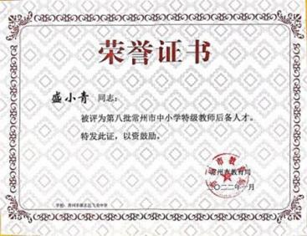
2 | 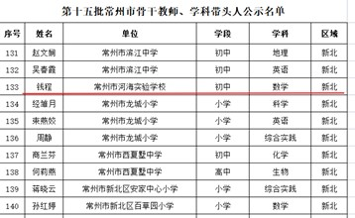 | http://www.changzhou.gov.cn/gi_news/651166996547147
3 | 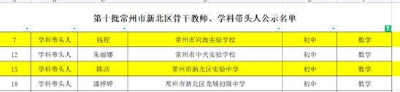
4
5 | 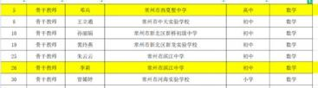
6 | 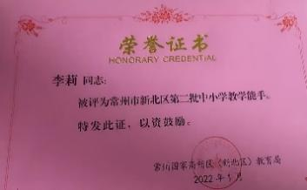
7 | 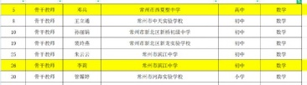
8 | 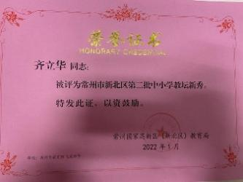

材料2 职称晋升材料
序号 | 职称证书或网上公示截图 | 网上公示链接
请与表2序号一致 | 如为网上截图请一并截取“授予单位”名称
1 | 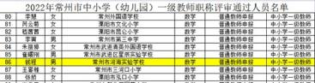 | http://jyj.changzhou.gov.cn/html/jyj/  2022/QMNDPCBI_1212/111728.html
2

